- Собственная методическая разработка, имеющая положительное заключение по итогам апробации в профессиональном сообществе.
Название методической разработки: Олимпиадные задания по французскому языку для 9-11 классов СОШ г. Улан-Удэ.
Школьный этап всероссийской олимпиады школьников по французскому языку для старшеклассников.
Краткое описание собственной методической разработки по преподаваемому предмету.
Данная педагогическая разработка представляет собой общую характеристику организации школьного этапа олимпиады по французскому языку для учащихся 9-11 классов СОШ. Все задания структурированы в 5 разделов: страноведческий тест, лексико-грамматический тест, понимание письменного текста, понимание устного текста, письменная речь. Ключи ко всем заданиям, система оценивания, определено время для выполнения заданий по разделам. МР носит комплексный характер: страноведческий тест содержит вопросы по истории Парижа, французской кухне, продолжительности рабочей недели, на знание известных персоналий во Франции и др.

Цель работы: подготовка олимпиадных заданий по французскому языку для школьного этапа учащихся 9-11 классов СОШ г. Улан-Удэ.
Актуальность работы.
Федеральные государственные образовательные стандарты диктуют особые требования к обучению иностранному языку. Учитель должен обладать общими и профессиональными компетенциями, уметь методически грамотно разрабатывать конспекты уроков, а также правильно организовывать образовательную среду для раскрытия творческого потенциала обучающихся. Только активное участие обучающихся на уроке, во внеурочной деятельности, проявление их творческой инициативы, осознание себя не потребителем информации, а полноправным соучастником образовательного процесса может способствовать достижению успеха. Апробацией собственных сил, уровня освоения языка традиционного выступают олимпиады по предмету.

Новизна работы. Данная методическая разработка может быть полезна в профессиональном сообществе учителям французского языка, педагогам дополнительного образования, репетиторам и старшеклассникам при подготовке к контрольным работам, олимпиадам, конкурсам по иностранному языку.
МР опубликована в печатном издании.
Бобкова Н.Г. Олимпиадные задания по французскому языку для 9-11 классов / Н.Г. Бобкова // Сборник методических разработок и педагогических идей». Часть VI. Педагогическое сообщество УРОК. РФ, 2020 г.
Гиперссылка на МР, опубликованную в сети интернет
Интернет платформа: урок.рф/library/olimpiadnie_zadaniya_po_frantcuzskomu_yaziku_dlya_91_170555.html
Гиперссылка на заключение, опубликованное в сети Интернет:
http://nsportal.ru/natalia-bobkova

Личная страница в сообществе УРОК. РФ - https: //урок.рф/user/300900
www.infourok.ru/sur/bobkova-nataliya-georgievna

Ссылка на материалы публичной презентации на сайте образовательной организации: https://maou-l.buryatschool.ru/?section_id=158

Основные положения методической разработки изложены в докладе на всероссийской конференции «Внедрение современных форм и методов обучения в образовательном процессе». Учебный центр «Урок». Сентябрь 2020, на школьном этапе Всероссийской олимпиады школьников по французскому языку для 9-11 классов. Улан-Удэ, 2018-2019, на всероссийском конкурсе для учителей иностранных языков «Контрольная работа в формате теста». Учебный центр «Урок» 2020, на Всероссийском конкурсе для педагогов Росконкурс. РФ Сентябрь 2020.

Список публикаций по собственной методической системе в печатных и интернет - изданиях

№ | Публикация | Гиперссылка | Подтверждение
1. | Олимпиадные задания по французскому языку для 9-11 классов. | Печатное издание «Сборник методических разработок и педагогических идей». Октябрь 2020. | 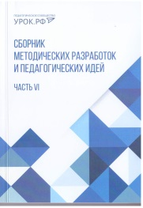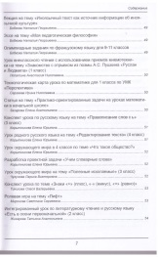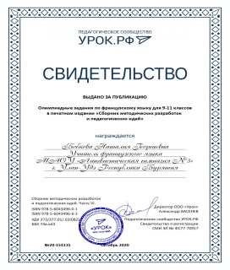
2. | Олимпиадные задания по французскому языку для 9-11 классов. | Всероссийское педагогическое сообщество Урок. РФ. https://урок.рф/library/ | 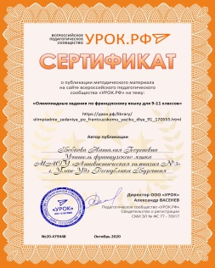
3. | Олимпиадные задания по французскому языку для 9-11 классов. | https:// infourok.ru/olimpiadnye-zadaniya | 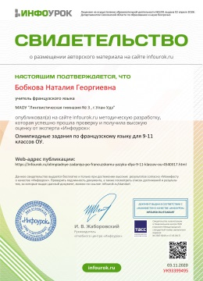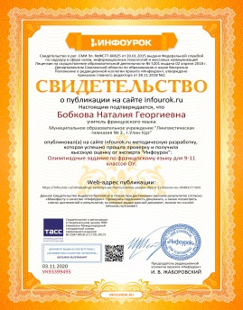
4. | Лексико-грамматический тест Le Plus-que-parfait. | Всероссийское педагогическое сообщество Урок. РФ. https://урок.рф/library/октябрь 2020. | 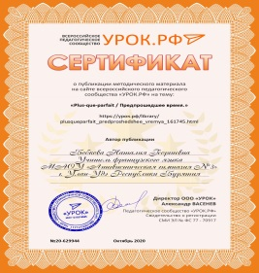
5. | Лексико-грамматический тест Le Plus-que-parfait. | https://infourok.ru | 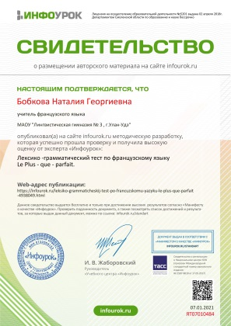
6. | Контрольная работа 9 класс 4 четверть. | Всероссийское педагогическое сообщество Урок. РФ. https://урок.рф/library/ | 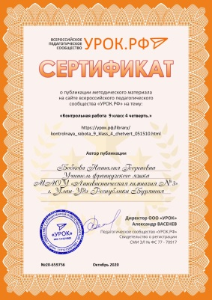
7. | Контрольная работа по французскому языку для 10 класса. | Всероссийское педагогическое сообщество Урок. РФ. https://урок.рф/library/ | 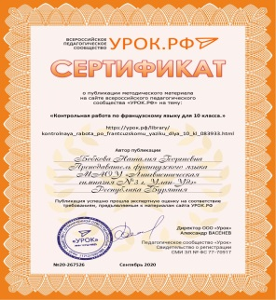
8. | Контрольная работа 11 класс. | https://infourok.ru | 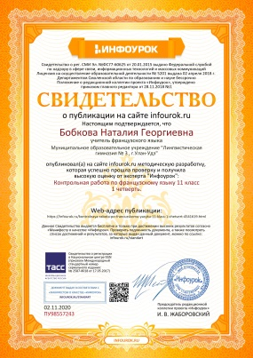
9. | Экзаменационный материал по французскому языку 10 класс. | Всероссийское педагогическое сообщество Урок. РФ. https://урок.рф/library/ | 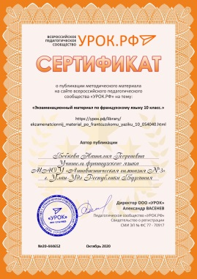
10. | Экзаменационный материал по французскому языку 10 класс. | https://infourok.ru | 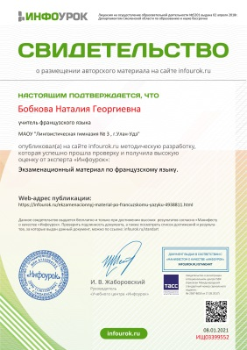
11. | Урок по французскому языку «La protection de la nature». | Печатное издание «Сборник методических разработок и педагогических идей». УРОК. РФ. Октябрь 2020. | 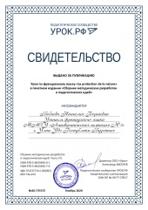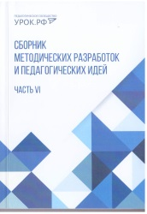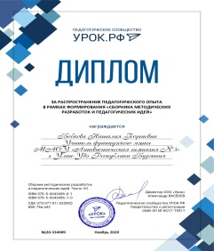
12. | Урок по французскому языку «La protection de la nature». | Всероссийское педагогическое сообщество Урок. РФ. https://урок.рф/library/ | 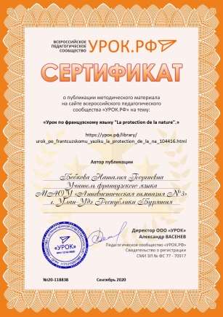
13. | Олимпиадные задания по французскому языку. | https://roskonkursy.ru | 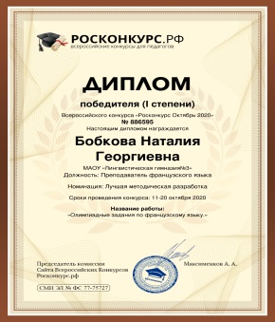
14. | Контрольная работа 8 класс. 3 четверть. | Всероссийское педагогическое сообщество Урок. РФ. https://урок.рф/library/ | 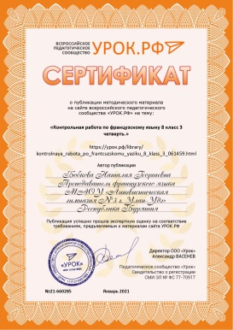
15. | Контрольная работа 8 класс. 3 четверть. | https://infourok.ru | 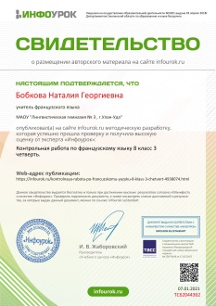
16. | Работа учителя французского языка в школе. | Всероссийское педагогическое сообщество Урок. РФ. https://урок.рф/library/ | 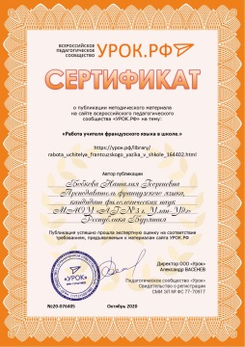
17. | Педагогические технологии в системе преподавания учебного предмета «Французский язык. Второй иностранный язык». | Печатное издание «Сборник методических разработок и педагогических идей». УРОК. РФ. Октябрь 2020. | 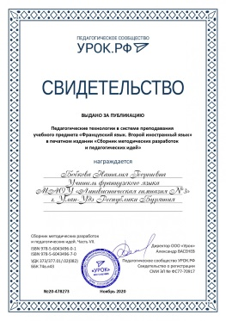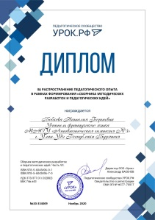
18. | Педагогические технологии в системе преподавания учебного предмета «Французский язык. Второй иностранный язык». | https://infourok.ru | 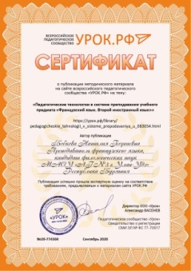
19. | Система оценивания образовательных достижений учащихся. | Всероссийское педагогическое сообщество Урок. РФ. https://урок.рф/library/ | 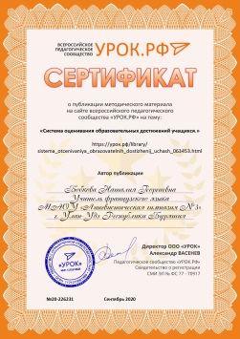
20. | Технологическая карта урока французского языка в 11 классе по теме «Dans un restaurant». | Всероссийское педагогическое сообщество Урок. РФ. https://урок.рф/library/ | 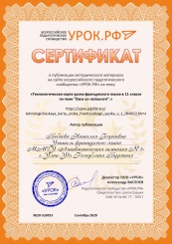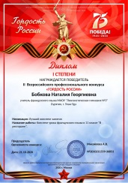
21. | Рабочая программа по французскому языку для 8 класса. | https://infourok.ru | 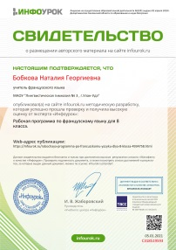
22. | Рабочая программа по французскому языку для 8 класса. | https://infourok.ru | 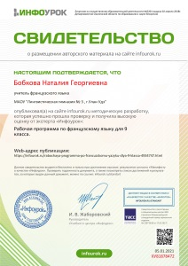
23. | Рабочая программа по французскому языку для 9 класса. | https://infourok.ru  Всероссийское педагогическое сообщество Урок. РФ. https://урок.рф/library/ | 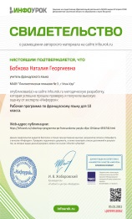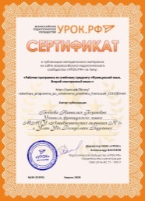
24. | Рабочая программа по французскому языку для 10 класса. | https://infourok.ru  Всероссийское педагогическое сообщество Урок. РФ. https://урок.рф/library/ | 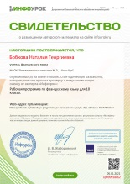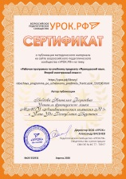
25. | Рабочая программа по французскому языку для 10 класса. | https://infourok.ru  Всероссийское педагогическое сообщество Урок. РФ. https://урок.рф/library/ | 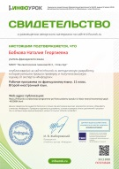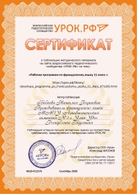
26. | Рабочая программа по французскому языку для 7 класса. | https://infourok.ru | 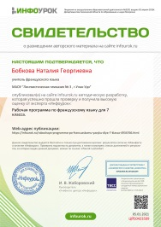

Экспертиза собственной методической разработки в профессиональном сообществе

Дата экспертизы собственной методической разработки | Мероприятие, в ходе которого происходила экспертиза | Реквизиты документа (заключения) подтверждающего экспертизу МР. Гиперссылка на заключение
2016 г. | Публичная защита системы педагогической деятельности во время аттестации на высшую категорию в АОУ ДПО РБ «БРИОП». | Приказ Министерства образования и науки Республики Бурятия № 1503 от 15.05.2016 г. об аттестации.
2019 г. | Всероссийский вебинар «Современный урок и внеурочное занятие в контексте ФГОС». | 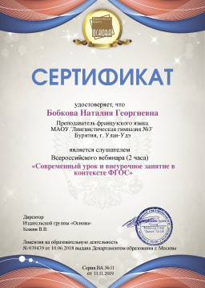
2020 г. | Всероссийский вебинар «Повышение профессионального мастерства педагога». | 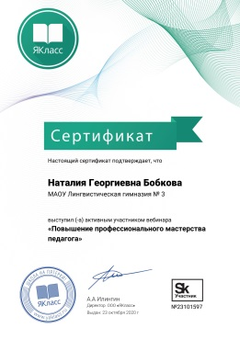
2020 г. | Всероссийский вебинар «Дидактические игры в педагогической практике школьного учителя». | 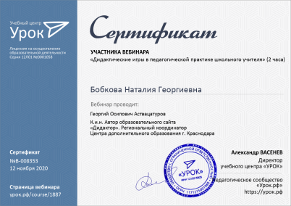
2020 г. | Всероссийский онлайн – марафон «Нестандартные приемы и технологии обучения в методическую копилку педагогов». | 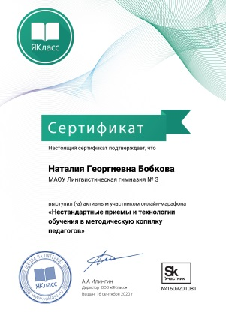
2020 г. | Межрегиональный научно-методический семинар для преподавателей вузов, учителей средних общеобразовательных школ, аспирантов и магистрантов «Инновационные тенденции в преподавании иностранных языков в контексте межкультурного общения». | 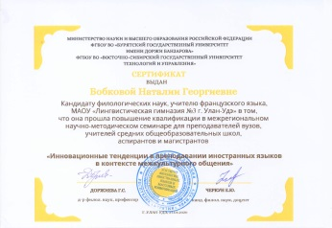
2020 г. | Конкурс педагогического мастерства на разработку лучшего занятия по внеурочной деятельности. | 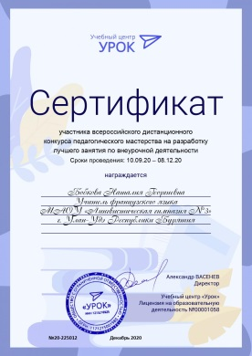
2020 г. | Всероссийский дистанционный конкурс для учителей иностранных языков «Контрольная работа в формате теста». | 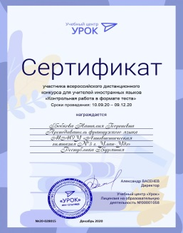
2020 г. | II Всероссийский профессиональный конкурс «Гордость России». | 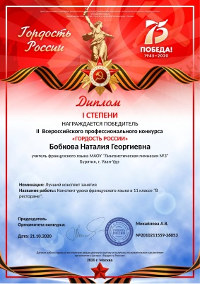
2020 г. | II Всероссийский профессиональный конкурс «Гордость России». | 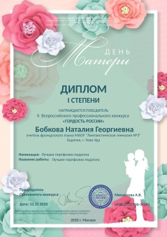
2020 г. | II Всероссийский профессиональный конкурс «Гордость России». | 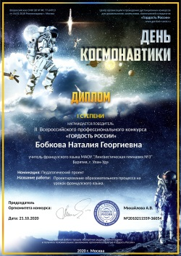
2020 г. | Всероссийский конкурс для педагогов Росконкурс.РФ. | 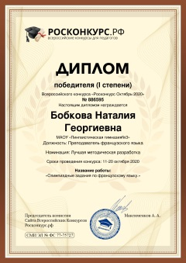
2020 г. | Всероссийский дистанционный конкурс «Учитель года России – 2020». | 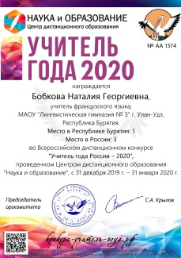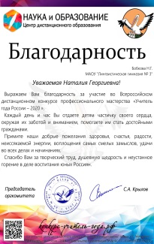
2021 г. | Самопрезентация педагогической деятельности. | 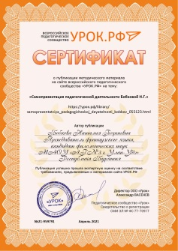

http://nsportal.ru/natalia-bobkova

Личная страница в сообществе УРОК. РФ - https: //урок.рф/user/300900
www.infourok.ru/sur/bobkova-nataliya-georgievna

Отзывы коллег из профессионального сообщества о методической разработке учителя

- Шкунов В.Н. Доктор педагогических, доктор исторических наук, Заслуженный учитель школы РФ, Член Экспертного совета при Правительстве РФ, Член диссертационного совета по защите докторских диссертаций по педагогическим наукам при УлГУ, преподаватель испанского, итальянского, английского, немецкого и латинского языков. Инфоурок.
- Шкунов В.Н. Доктор педагогических, доктор исторических наук, Заслуженный учитель школы РФ, Член Экспертного совета при Правительстве РФ, Член диссертационного совета по защите докторских диссертаций по педагогическим наукам при УлГУ, преподаватель испанского, итальянского, английского, немецкого и латинского языков. Всероссийское педагогическое сообщество «УРОК. РФ».
- Рекомендация к публикации МО по иностранным языкам http://nsportal.ru/natalia-bobkova

- Методическая разработка. Монографическое исследование.

Название методической разработки: Функции постмодернистского дискурса в детективных романах Б. Акунина о Фандорине и Пелагии.

Краткое описание собственной методической разработки по преподаваемому предмету.
Это первое монографическое исследование творчества Б. Акунина, где впервые выявляются функции постмодернистского дискурса, присущего элитарной литературе, в романах Б. Акунина, рассчитанных на массового читателя. Писатель активно использует приемы, характерные для «техники письма» У. Эко, Д. Фаулза, значимыми среди которых является «эхо интертекстуализма» и особенно прием «двойного кодирования». В массовой литературе, склонной к «вторичному» использованию приемов новаторской техники письма, обращение именно к названным выше приемам не встречается. Анализ с этих позиций романов Б. Акунина о Пелагии представляет новый аспект в исследовании творчества этого автора. Творчество Б. Акунина – это путь к классике. Стилизуя свои романы в духе какого-либо писателя - классика, Б. Акунин ведет читателя сквозь культурные слои русской и зарубежной классики, помогая преодолевать «пороги культуры». Его романы восприняты как полуобязательное «внеклассное чтение» для школьников, как «отрадный пример приобщения нового поколения к книге».
Цель исследования - выявление дискурса различных эпох и жанров в творчестве Б. Акунина и определение его функций. Достижение поставленной цели предполагает решение следующих задач:
- Рассмотреть дискурсивную практику постмодернизма с позиций западного и отечественного литературоведения.
- Обозначить связь между элитарной и массовой литературой в поле постмодернизма.
- Выявить особенности ретранслирования постмодернистского дискурса в романах Б. Акунина: философии постмодернизма, ее воплощения в дискурсивной практике, «ансамбля» цитат, аллюзий, реминисценций, как из произведений ушедших эпох, так и современных.
- Исследовать своеобразие приемов постмодернистской поэтики в творчестве Б. Акунина, их функцию в литературе, рассчитанной на массовое потребление.
- Проанализировать романы - сериалы Б. Акунина как воплощение «горизонта ожидания» современного массового читателя.
Объектом исследования является творчество Бориса Акунина.
Предмет исследования - функции постмодернистских приемов поэтики в детективных романах Б. Акунина.
Научная новизна работы заключается в том, что данная работа представляет первое монографическое исследование творчества Б. Акунина. Впервые исследуются функции постмодернистского дискурса, присущего элитарной литературе, в романах Б. Акунина, рассчитанных на массового читателя; выявляются жанровые особенности романов – сериалов о Фандорине и Пелагии. Осуществляется комплексное исследование цикла о Фандорине, включающего в себя 11 романов, и 3 романа о Пелагии.
Краткая характеристика целевой аудитории: Методическая разработка предназначена для работы с учащимися 7-11 классов. Методическая разработка может применяться учащимися для подготовки к работе над творческими проектами по французскому языку. Материалы исследования могут являться учебным пособием при написании школьниками докладов для научно-практических конференций, а также использоваться в школьной практике преподавания зарубежной литературы XIX-XX вв.
Данная методическая разработка может применяться преподавателями как при подготовке к урокам, так и во внеурочной деятельности для развития положительной мотивации к изучению иностранного языка.
Период времени применения МР В собственной педагогической деятельности важное место занимает организация учебно-исследовательской работы школьников с 2010 г. Опыт работы показал, что организация учебно-исследовательской работы с обучающимися положительно влияет на повышение уровня учебно-познавательного интереса и внутренней мотивации к изучению иностранного языка. Учащиеся с большим интересом участвуют в научно-практических конференциях школьного, муниципального, регионального и всероссийского уровня.
Практическая значимость моей методической разработки заключаются в том, что ее результаты используются в лекционных курсах, спецкурсах и спецсеминарах школьной практики преподавания зарубежной литературы, НПК различного уровня. Материалы исследования, статьи являются учебным пособием при написании школьниками докладов для научно-практических конференций. Организация учебно - исследовательской работы с учащимися востребована, результативна и носит системный характер. Работа по исследовательской деятельности проводится индивидуально, что находит свою реализацию в олимпиадах, конкурсах, конференциях. Учащиеся ЛГ №3, изучающие французский язык неоднократно становились победителями и призерами Региональной НПК «Неконференция: Франция и Германия в современном поликультурном обществе» (Базарова Янжима, призер), Республиканской НПК «Сибирская весна» (Цыбикова Арюна, Пакулева Евгения, призеры), НПК молодых исследователей «Шаг в будущее» (Пакулева Евгения, Ханхалаев Максим, Цыбикова Арюна, Чиркова Виктория), Всероссийской НПК (Ханхалаев Максим, победитель).

Результативность применения данной МР
- увеличение количества обучающихся, желающих изучать французский язык;
- активизация участия обучающихся в публичных образовательных мероприятиях по французскому языку и увеличение количества обучающихся, ставших победителями и призерами мероприятий муниципального, регионального и всероссийского уровня.

МР опубликована в печатном издании.
Н.Г. Бобкова Функции постмодернистского дискурса в детективных романах Б. Акунина о Фандорине и Пелагии. – Улан-Удэ: Издательство Бурятского госуниверситета, 2015. – 152 с.ISBN 978-5-9793-0792-3
Гиперссылка на МР, опубликованную в сети интернет
Интернет платформа: search.rsl.ru/record/01008124130
Гиперссылка на заключение, опубликованное в сети Интернет:
http://nsportal.ru/natalia-bobkova

Ссылка на материалы публичной презентации на сайте образовательной организации: https://maou-l.buryatschool.ru/?section_id=158

Основные положения исследования изложены в докладах на всероссийской научно-практической конференции «Филологическое образование: проблемы и перспективы» (Улан-Удэ, 2007), ежегодной научно-практической конференции преподавателей, сотрудников и аспирантов БГУ (Улан-Удэ, 2009; 2010), межрегиональной научно-практической конференции «Язык. Культура. Коммуникация» (Улан-Удэ, 2009). Международной научно-практической конференции (Улан-Удэ, 2013,2015,2017, 2018). Научно-практического семинара (Улан-Удэ, БГУ, 2015). Межвузовской научно-практической конференции «Байкальские чтения» (Улан-Удэ, 2017). Научно-методического семинара (Улан-Удэ, 2020).
По теме монографического исследования опубликовано 16 статей, в том числе 2 статьи в рецензируемых научных изданиях: «Мир науки, культуры, образования» Горно-Алтайского государственного университета (2009), «Вестник Бурятского государственного университета» (2009) и 14 статей в РИНЦ Современный технологии: Актуальные вопросы, достижения и инновации: сборник статей победителей IV международной научно - практической конференции. МЦНС «Наука и Просвещение» (2016). Всероссийский научно-методический журнал. Издательская группа Основа. - №5-6 (89-90) май-июнь 2018 г. Материалы международной научно-практической конференции. Улан-Удэ, Изд-во БГСХА им. В.Р. Филиппова (2017). // Материалы международной научно-практической конференции «Язык-культура, мышление-познание. Интегративные исследования». Улан-Удэ, ИФМК БГУ (2018). Université Pédagogique d`Etat de Blagovechtchensk, Avril 2018 №49. Урок в современной школе. Часть 2. Нижний Новгород: Центр научных инвестиций (2019). Сборник методических разработок и педагогических идей». Часть VI. Педагогическое сообщество УРОК. РФ, 2020.
Урок в современной школе. Часть 2. Нижний Новгород: Центр научных инвестиций, 2019. Межкультурная коммуникация: аспекты дидактики: материалы межрегионального научно-методического семинара. – Улан-Удэ: Издательство Бурятского госуниверситета, 2020. - Вып.10. Всероссийская педагогическая конференция «Принципы эффективного взаимодействия педагога с родителями обучающихся в рамках ФГОС». Высшая школа делового администрирования 28.11.2020. Научно-образовательный журнал «Образовательный Альманах» - №1 (39). Высшая школа делового администрирования, 2021 г.

Список публикаций по собственной методической системе в печатных изданиях

№ | Публикация | Гиперссылка | Подтверждение
1. | «Романы Б. Акунина о Пелагии в контексте постмодернизма». | Филологическое образование: проблемы и перспективы: материалы всерос. науч.- практ. конф. (17 мая 2007). – Улан-Удэ: Изд-во Бурят. Гос. Ун-та, 2007. – С. 91-93. | 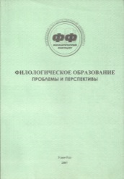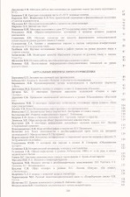
2. | «Функции приемов постмодернистской поэтики в массовой литературе». | Язык. Культура. Коммуникация: материалы межрегиональной научно - практической конференции (29-30 апр. 2009 г.). – Улан-Удэ: Издательство Бурятского Государственного Университета. – С. 15-22. | 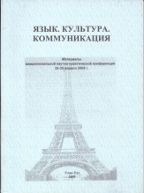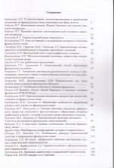
3. | «Функции «двойного кодирования» в детективах Б. Акунина о Фандорине и Пелагии». | Мир науки, культуры, образования. Сер. Филология. – Горно-Алтайск, 2009. – № 5. – С. 61-66. | 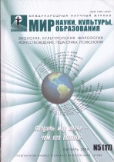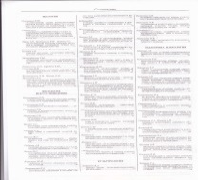
4. | «Функции рекуррентного персонажа в романах Б. Акунина о Фандорине и Пелагии». | Вестник Бурятского государственного университета. Сер. Филология. – Улан-Удэ, 2009. – С. 224-226. | 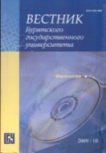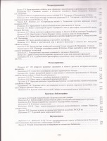
5. | «Жанровые особенности романов-сериалов». | Иностранные языки в Байкальском регионе: опыт и перспективы межкультурного диалога: материалы международной научно-практической конференции. Изд. БГУ. – Улан-Удэ, 2013. – С. 92-97. | 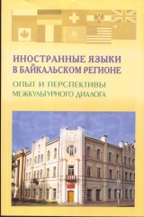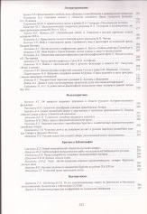
6. | «Ретрансляция мировоззренческого комплекса постмодернизма в детективных романах Б. Акунина о Фандорине и Пелагие». | Филологическое образование в современных условиях. Содержание, технологии, учебно-методическое обеспечение: материалы международной научно-практической конференции. – Улан-Удэ, 2015. – С.31-34. | 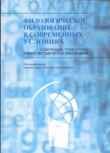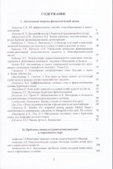
7. | «Прием двойного кодирования как реализация «двуадресности» постмодернистской литературы». | Язык, перевод и межкультурная коммуникация: материалы научно-практического семинара «Пути и стратегии подготовки специалистов в области межкультурной коммуникации».- Улан-Удэ, 2015. – С.64-69. | 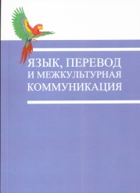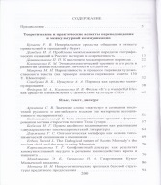
8. | «Детективная линия романов Б. Акунина о Фандорине и Пелагии в русле постмодернизма». | Всероссийский журнал для учителей-предметников, администрации школы и учителей ДОУ www.e-osnova.ru (07.11.2017). | 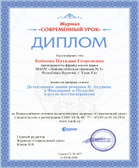
9. | «Детективная линия романов Б. Акунина о Фандорине и Пелагии в русле постмодернизма». | Всероссийский научно-методический журнал. Издательская группа Основа. - №5-6 (89-90) май-июнь 2018 г. | 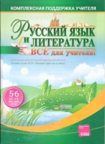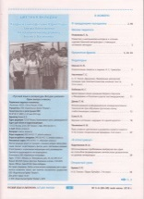
10. | «Постмодернизм и массовая литература». | Учитель прикасается к вечности: никто не может сказать, где кончается его влияние…»: диссеминация творческого опыта учителей общеобразовательных школ г. Улан-Удэ Республики Бурятия. – Улан-Удэ: Издательство Бурятского госуниверситета, 2018 | 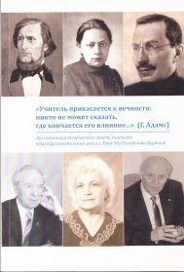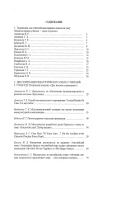
11. | «Рекуррентный персонаж в романах Бориса Акунина о Пелагии». | Материалы международной научно-практической конференции. Улан-Удэ, Изд-во БГСХА им. В.Р. Филиппова, 2017 г. | 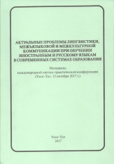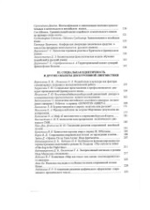
12. | «Особенности романов Умберто Эко». | Материалы межвузовской научно-практической конференции «Байкальские чтения» Выпуск 9. г. Улан-Удэ, Изд-во БЭПИ, 2017 г. | 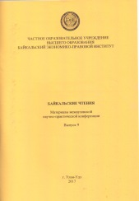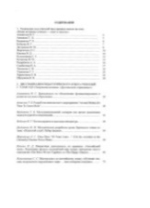
13. | «Концепция «мир как текст» как основа постмодернистского дискурса». | Материалы международной научно-практической конференции «Язык-культура, мышление-познание. Интегративные исследования». Улан-Удэ, ИФМК БГУ, 2018 г. | 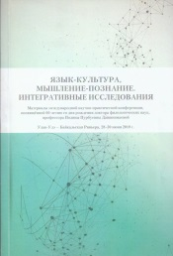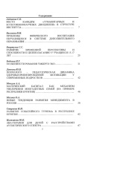
14. | «Семиотические и культурологические идеи культуры в художественном тексте». | Межкультурная коммуникация: аспекты межрегионального научно-методического семинара. - Улан-Удэ: Издательство бурятского госуниверситета, 2020. - Вып.10. | 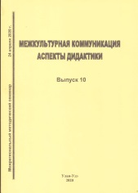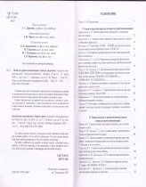

Экспертиза собственной методической разработки в профессиональном сообществе
Дата экспертизы собственной методической разработки | Мероприятие, в ходе которого происходила экспертиза | Реквизиты документа (заключения) подтверждающего экспертизу МР. Гиперссылка на заключение
2015 г. | Международная научно-практическая конференция «Филологическое образование в современном мире. Содержание, технологии, учебно-методическое обеспечение». Улан-Удэ, 25-28 марта 2015 г. Выступление на секции «Актуальные вопросы филологической науки». | 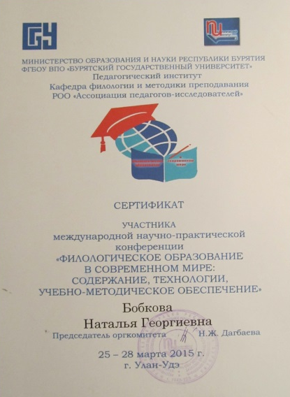
2015 г. | Научно-практический семинар с международным участием «Пути и стратегии подготовки специалистов в области межкультурной коммуникации. ИФМК БГУ 7-8 октября 2015 г.
2016 г. | Публичная защита системы педагогической деятельности во время аттестации на высшую категорию в АОУ ДПО РБ «БРИОП». | Приказ Министерства образования и науки Республики Бурятия № 1503 от 15.05.2016 г. об аттестации.
2016 г. | IV Международная научно-практическая конференция «Современные технологии: Актуальные вопросы, достижения и инновации» в секции «Филологические науки». г. Пенза, 17 декабря 2016 г. | 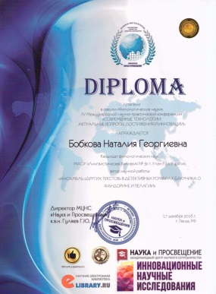
2017 г. | Международная научно-практическая конференция «Актуальные проблемы лингвистики, межъязыковой и межкультурной коммуникации при обучении иностранным и русскому языкам в современных системах образования». Секция Актуальные проблемы современной лингвистики. Улан-Удэ, БГСХА, 12 октября 2017 г. | 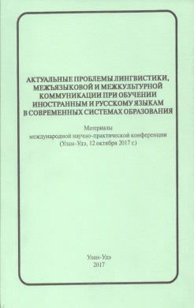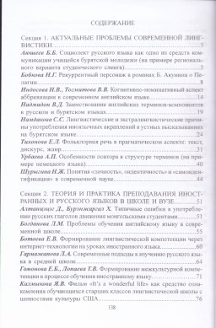
2017 г. | Межвузовская научно-практическая конференция «Байкальские чтения-9» г. Улан-Удэ, БЭПИ, 2017 г. | 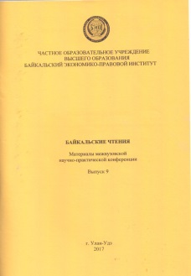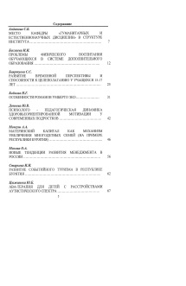
2018 г. | Международная научно-практическая конференция «Язык-культура, мышление-познание. Интегративные исследования». Улан-Удэ, Байкальская Ривьера, 28-30 июня 2018 г. | 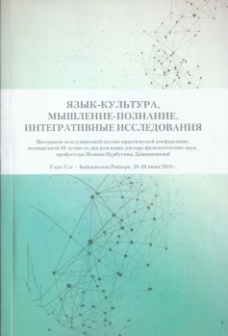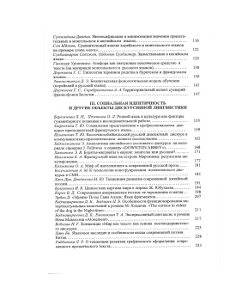
2020 г. | Межрегиональный научно-методический семинар для преподавателей вузов, учителей средних общеобразовательных школ, аспирантов и магистрантов «Инновационные тенденции в преподавании иностранного языка в контексте межкультурного общения». | 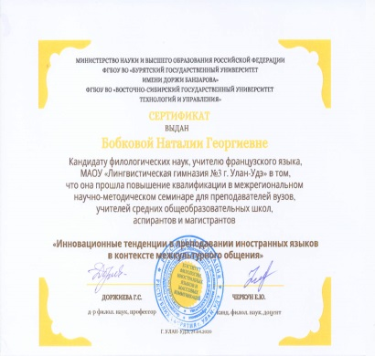
2020 г. | Видеолекция «Организация проектно-исследовательской деятельности обучающихся в рамках реализации ФГОС». | 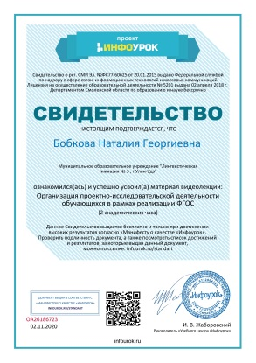
2020 г. | Всероссийский вебинар проектная деятельность в старшей школе». | 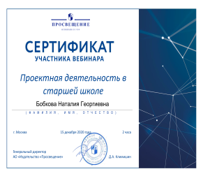
2020 г. | Всероссийский вебинар «Возможности организации проектной деятельности в период дистанционного обучения». | 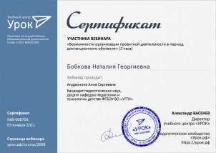
2020 г. | Всероссийский вебинар «Профессиональная компетентность педагога в условиях внедрения ФГОС». | 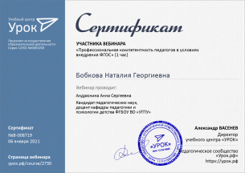
2020 г. | Всероссийский семинар «Организация работы с одаренными детьми на уроках и во внеурочное время при изучении учебных дисциплин в условиях реализации ФГОС». | 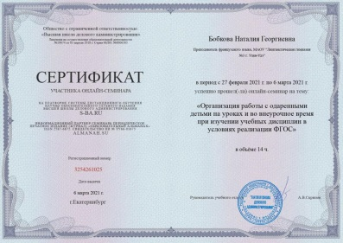
2021 г. | Круглый стол с международным участием «Проблемы и перспективы развития отечественных и зарубежных гуманитарных наук». | 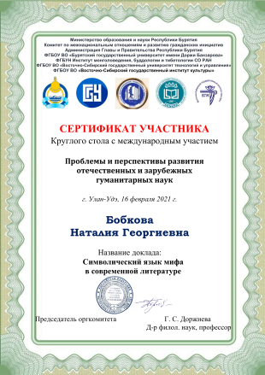
2021 г. | Региональный научно-методический семинар «Межкультурная коммуникация: аспекты дидактики. | 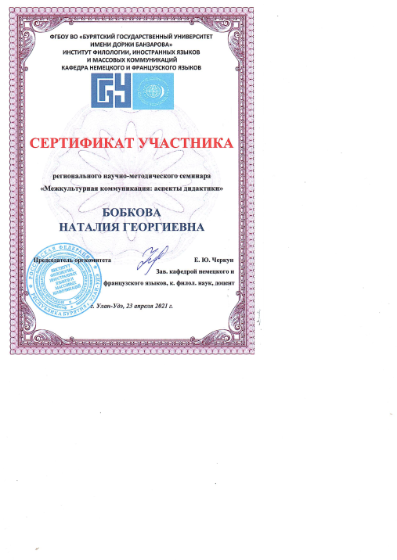
2021 г. | Всероссийская педагогическая конференция «Принципы эффективного взаимодействия педагога с родителями обучающихся в рамках ФГОС». | 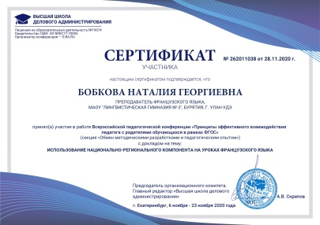
2021 г. | Современные информационно – коммуникативные технологии в процессе воспитания». | 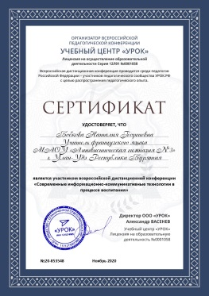
2021 г. | Многоязычие и поликультурность. Реалии, тенденции и перспективы иноязычного образования». | 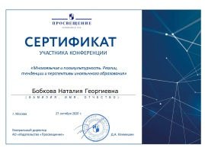
2021 г. | Внедрение современных форм и методов обучения в образовательный процесс. | 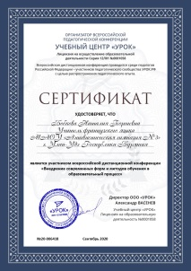

http://nsportal.ru/natalia-bobkova

Личная страница в сообществе УРОК. РФ - https: //урок.рф/user/300900
www.infourok.ru/sur/bobkova-nataliya-georgievna

Отзывы коллег из профессионального сообщества о методической разработке учителя

- Озонова Л.Г., к. филол.н., доцент кафедры немецкого и французского языков ИФИМК ФГБОУ ВО «Бурятский государственный университет» http://nsportal.ru/natalia-bobkova
- Гармаева С.И., доктор филол.н., профессор кафедры русской и зарубежной литературы ИФИМК ВО «Бурятский государственный университет» http://nsportal.ru/natalia-bobkova
- Доржиева Г.С., доктор филол.н., профессор кафедры немецкого и французского языков ИФИМК ВО «Бурятский государственный университет» http://nsportal.ru/natalia-bobkova
- Заключение диссертационного совета Д 212.022.04 при Бурятском государственном университете http://nsportal.ru/natalia-bobkova
- Рекомендация к публикации МО по иностранным языкам http://nsportal.ru/natalia-bobkova

